2025年全国大学生物理实验竞赛（创新）自选类题目
研 究 报 告

杨氏模量测量实验的光学改进及远程预习装置

参赛类型： | 实验仪器制作、改进
参赛队伍： | Young 光派
完成日期： | 2025年9月

杨氏模量测量实验的光学改进及远程预习装置
摘 要
传统杨氏模量试验方法因其固有缺陷，如操作流程繁琐、数据稳定性不足及协同效率低，导致试验效率与结果可靠性受到严重制约。通过几何光学法对传统实验装置进行改造，并加装远程预习系统，在实现杨氏模量测量的基础上，可有效克服这些缺点，显著提高实验的精度与效率。
改造的内容如下：1、利用几何光学法实现一台仪器的双测量，即实现光路折叠法和投影法的单独测量或协同测量，两组数据可以互相验证结果的准确程度。同时还在此基础上加装远程学习系统，通过线上平台进行本实验内容的预习。采用“线上预习+线下实验”的深度融合模式，有效改进传统测量的不足，提升整体教学效果。2、采用稳固的三脚架提供支撑；定制夹具精准固定钢丝；设计多滑轮平稳施力系统。三种改进方式可以为金属丝提供稳定且可调节的拉力，大幅提升测量的稳定性与可靠性。3、在投影法测量基础上，搭配自主开发的专用读数软件。以软件自动化读数替代传统人工主观读数，避免人为误差，实现读数过程标准化、精准化，进一步降低实验数据的偶然误差。同时通过光路折叠法来人工检测，达到双重验证。
实验结果分析表明：光路折叠法与投影法测得的杨氏模量结果相近，且两者的测量不确定度均低于传统方法。本装置实现了两种方法的同步测量与相互验证，在保证结果准确性的同时，有效降低了不确定度，体现了其创新性与优越性。
项目创新点：（1） 装置稳定性：采用三脚支撑结构与模块化夹具相结合的固定方案，并引入滑轮组平稳施力系统，从根源上有效降低抑制了测量过程中的机械晃动，显著提升设备的稳定性；（2）测量方法多样性：在一套仪器上集成光路折叠与投影两种独立测量方法。两种方法所得数据可相互比对、验证，不仅增强了实验结果的可信度，也为理解测量原理提供了多元视角。（3）数据采集智能化：在投影法测量中，应用自主研发的数据采集算法，实时捕捉CCD光强分布变化，并自动计算形变量，实现了数据采集与处理过程的自动化、智能化，有效减少人为误差；（4）教学模式创新：构建线上预习平台，使学生可突破时空限制提前熟悉实验内容。此举确保了线下实验环节的流畅性与深度，形成了“线上预习-线下实践”的闭环，提升了教学效率与质量。。

关键词：杨氏模量 远程预习 几何光学 一器多测

目标定位

传统实验分析
杨氏模量的测量在工程建设、材料研发和制造业中有广泛的应用。如交通道桥领域，飞行器外壳材料和发动机材料方面，新能源中风电叶片材料，齿轮钢的研发方面。而高温超导材料通过杨氏模量的测量来研究声子与电子的相互作用。纳米材料也可通过测量杨氏模量来研究晶界相关的问题。可以说它的测量涵盖了工程设计，制造检测，科研创新。从宏观延伸到微观，更向着实时的原位测量发展。
在理工类高校的大学物理实验中，杨氏模量的测量是其中一项重要经典实验，理论上贯穿胡克定律与材料力学，技能上整合了基本的长度测量和误差分析，更学习了光放大这一技巧。承载着培养学生实践能力与专业素养的重要使命。
然而在传统实验实施过程中，设备存在诸多缺点：
稳定性不足：仪器的核心支撑结构——两根空心铝管立柱——存在刚性不足的缺陷。其抗干扰能力差，即便常规操作（如装卸砝码、环境气流）都会引发整机明显晃动，导致测量数据波动剧烈。这使得结果的可靠性与复现性大幅降低，无法为后续分析提供有效数据基础。
操作难度大：传统实验中，调节过程极为繁琐：学生需反复移动望远镜并协调调节其俯仰与反射镜角度，直至在目镜中找到尺子的清晰完整像。这一过程费时费力，导致学生将大量精力耗费在仪器调节上，难以在有限课时内深入理解杨氏模量的测量原理与相关知识。
原理难理解：由于光路不可见，抽象的几何光学放大原理难以直观呈现，导致学生难以建立物理图像并理解其放大测量微小长度的本质。
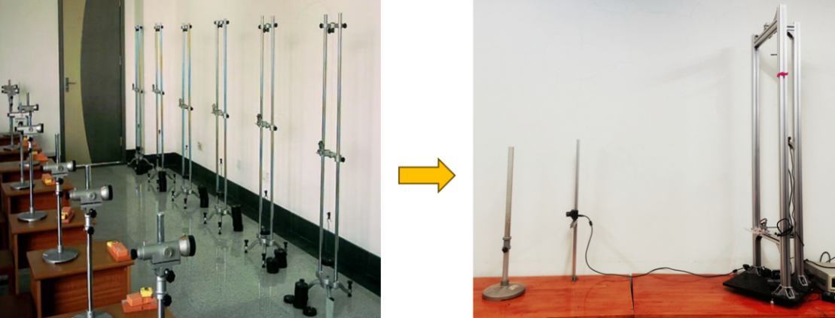
图1 传统法测杨氏模量装置图

改进实验动机
我们针对传统杨氏模量试验方法的局限性开展系统性优化，利用几何光学法在减小体积的同时提高设备稳定性和时间效率。
针对设备协同性差、操作繁琐的痛点，本项目通过一体化集成设计，将读数装置与操作单元紧密连接，极大缩短了操作动线。这一改进显著简化了操作流程，提升了实验的协同性与整体效率。
为克服传统仪器结构松散引发的钢丝晃动及误差，项目团队进行了双重结构创新：其一，采用稳固的三脚架结构与定制夹具，从根源上强化了装置的刚性，显著抑制了外界扰动；其二，引入多滑轮的平稳施力系统，彻底改变了传统砝码直接加载的方式，实现了无冲击的平稳加力，从而大幅提升了测量的稳定性与准确性。
在此基础上，还加入了线上预习实验装置，学生通过登录特定网址进入学习界面，实现对测量杨氏模量的相关内容学习，还可以通过在界面点击相应模块实现远程加力、减力，并观察相应的读数，让学生预习更加充分。
维度 | 传统方法 | 本实验改进 | 优势
稳定性 | 结构松散，钢丝晃动导致误差大 | 铝型材料三角形固定 、夹具锁定 | 大幅降低振动误差，提升测量重复性
协同性 | 协同性缺失，设备之间分散 | 将读数方面仪器与操作仪器相连 | 减小设备体积、实现实验设备一体化
测量方式 | 人工肉眼观测标尺读数，主观误差大 | 显微镜自动读数、程序实现CCD像素分析自动读数 | 减少人为读数误差，提升数据时效性与精度
操作性 | 光学系统调节繁琐，依赖经验 | 标准化安装流程+界面化操作 | 降低学习门槛，适合教学与科研快速上手
测量方法集成 | “一法一器”，仅支持拉伸法测量 | “一器多测”，可同时实现光路折叠法和投影法的测量 | 结果之间互相验证，实现装置的多种测量同时实现
载荷控制 | 手动加砝码，导致钢丝晃动，不稳定 | 线下操作采用多个固定滑轮系统，实现稳定加力；线上实现步进电机加力 | 力值精度高，对钢丝影响程度低
光路可见性 | 传统仪器光线不可见，几何光学放大法难理解 | 光路折叠法中反射镜光路清晰，投影法中激光狭缝投影直观，便于理解“微小形变放大” 物理过程 | 光路清晰可见，学生接受度高、易于理解

改进实验原理

光路折叠法测量
利用传统测量的拉伸法，设金属丝长度为、截面积为，将上端固定于顶部夹头，下端利用多个固定滑轮系统，通过砝码实现稳定加力，金属丝所受外力为（为砝码总质量，为重力加速度），发生弹性形变，伸长量为。如图2所示，通过螺栓将L型平台与钢丝相连，钢丝长度的变化会导致平台的上下移动，从而导致反射镜角度的变化。光路传播方向如图3所示，利用光杠杆原理并在光路传播过程中放置反射镜，改变光线传播方向，使光线恰好通过移动反射镜-固定反射镜-固定反射镜-接收平面的设定光路。将钢丝微小形变转化为显微镜的激光位移，通过显微镜清晰观察到钢丝长度变化带来的示数变化为，利用光杠杆放大原理得到，由此得到杨氏模量公式为：
$$Y_{1}=\frac{F/S}{Δl/l}=\frac{Bl}{Sb}\frac{F}{Δx}$$ | ()
其中，为杨氏模量，为钢丝横截面积，为钢丝原长。
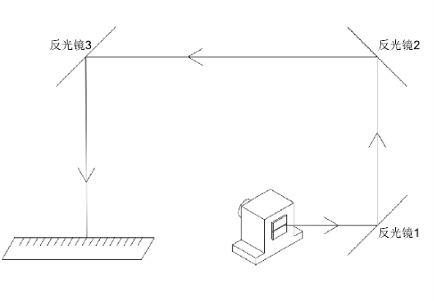
图2 光路示意图

投影法测量
由于点光源光路会发散，激光通过狭缝后会投影到线阵CCD上，再通过计算机自动采集感光像素数据，因为狭缝宽度的变化与感光像素数据的变化呈线性关系，可推算出钢丝的位移量，进而求出杨氏模量。
具体关系如下：设狭缝到CCD的距离为，激光到狭缝的距离为，当缝宽变化量为时，投影到CCD上光学特征尺寸变化为，通过相似三角形得CCD校准比：，如下图所示：
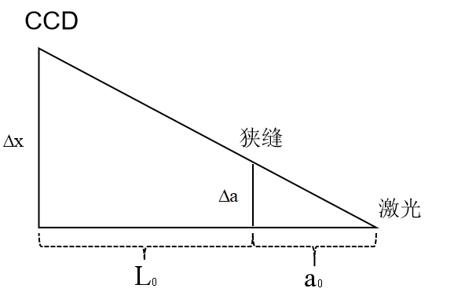 | 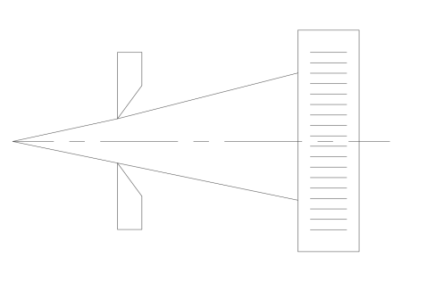
图3 投影法示意图
由于钢丝拉伸直接引起缝宽变化，故钢丝变化量，结合胡克定律，钢丝所受拉力，在弹性限度内，拉力与伸长量满足。代入胡克定律的变形公式得到杨氏模量计算公式为：
()

实验装置介绍

硬件部分介绍
本装置按其功能划分，可分为两个模块：测量设备的主体支撑模块；多功能测量模块。接下来我们将分别对两个模块进行介绍。

测量设备的主体支撑模块
该模块的主要功能是为测量仪器的装配提供框架结构与空间，我们利用铝型材将设备主体搭建为三角架结构，利用两套定滑轮组与夹具共同将钢丝固定，同时利用螺栓将“T”型平台与钢丝固定，使其可随钢丝的伸长而移动。三维建模图如下图所示。
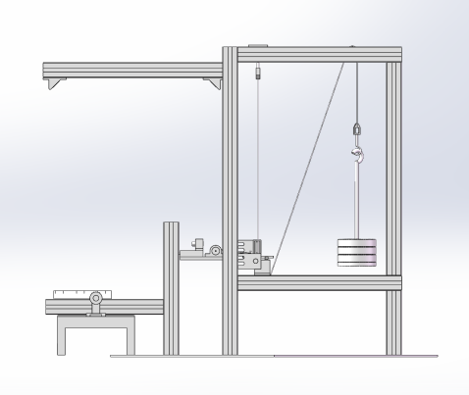 | 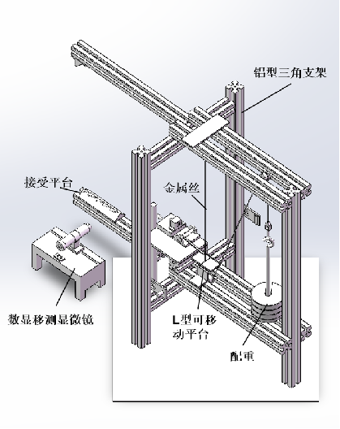
图4 3D建模示意图正视图（左）俯视图（右）
测量设备的主体支撑模块包括：金属丝、钢丝锁紧装置（夹具）、两块“L”型移动平台、固定滑轮组、铅垂线、配重等。
支架主体：采用铝型材搭建三角形框架，提供稳定支撑结构，确保钢丝竖直；
钢丝与夹具：钢丝上端固定于顶部夹头，夹具采用锁紧结构，避免滑动误差；
加力传动机构：如图5所示，通过多个固定滑轮系统实现稳定的加力，改进了传统砝码加力易使钢丝晃动的缺点。
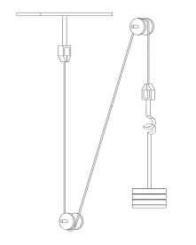 | 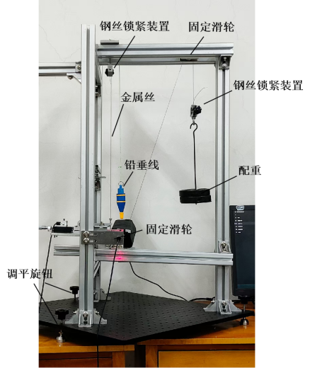
图5 滑轮系统示意图（左）实物图（右）
可移动实验平台：将两L型平台通过螺栓与钢丝相连，随着钢丝的拉伸伸长而上下移动，从而带来实验现象的变化。
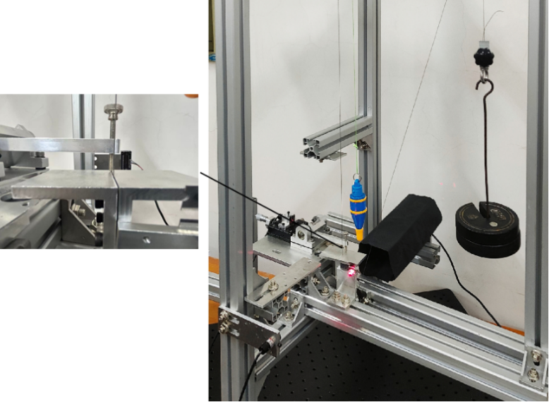
图6 L型平台细节图
此外，对于我们的设备，实验时的调整水平很重要，我们在底板上安装了三个调平旋钮，通过观察铅垂线并调整旋钮可以确保设备水平。

多功能测量模块
该模块为我们自制的设备，该模块按方法划分，又可分为两个系统：光路折叠法原理测量系统；投影法原理测量系统。下面分别对两个系统进行介绍。
- 光路折叠法
这个系统由传统拉伸法改进而来，利用反射镜将光路多次变向并最终反射到接收平面上，并通过移位显微镜来观察光路的变化。
该系统包括光源微调位移头、线光源激光器、移动反射镜、两片固定反射镜、接收平面、数显移测显微镜，如图7、图8所示。

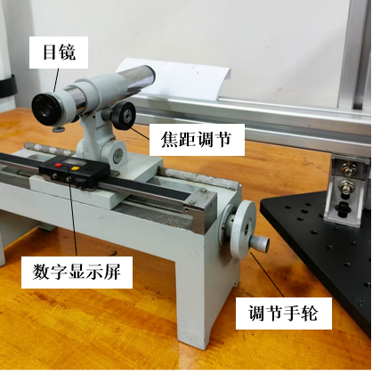 | 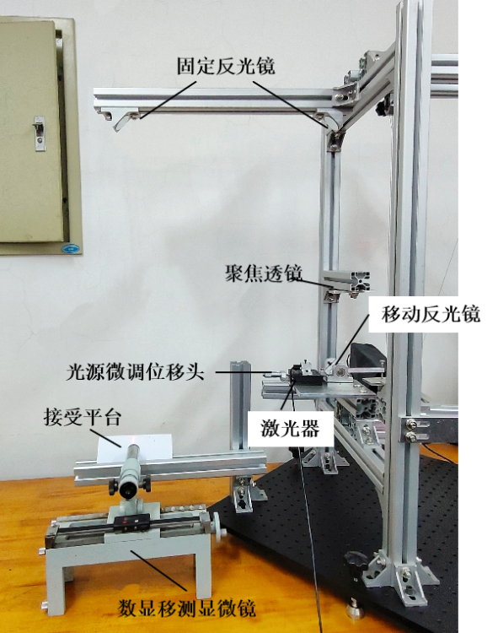
图7 数显移测显微镜 | 图8 光路折叠法示意图

该系统可以在测量前通过调整微调位移头来改变线光源激光器的位置，使其光线恰好通过移动反射镜-固定反射镜-固定反射镜-接收平面的设定光路，从而在平面上得到清晰的光像。
光路折叠模块与传统测量方式相比：
1. 操作流程更加简单，结构设置更加紧凑，学生可单独完成整个实验操作和数据记录。若将仪器放置于桌面，只需坐在设备前即可完成调整、加码、测量和观察等各项实验操作。
2. 光路被封闭在一个相对稳定的光学平台结构中，减少了对最终读数装置的干扰。相比于直接观察望远镜中标尺的读数，该方法受环境振动和人为操作的影响更小，测量结果的重复性和可靠性更高。
3. 整个光路路径（从激光器出发，经多次反射到最后成像）清晰可见。学生可以直观地追踪光路的每一次偏转，将抽象的“几何光学放大原理”和“微小形变”转化为具体、可视的光斑移动，降低了理解的难度。
- 投影法
该系统含点光源激光器、可装卸刀片、固定金属板、线阵CCD（线性电荷耦合器）以及计算机。
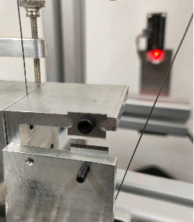 | 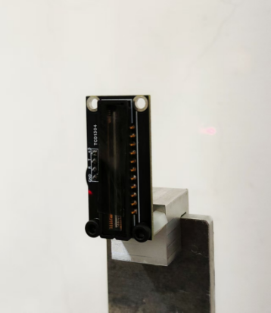
图9 刀片细节图 | 图10 CCD细节图
固定刀片与安装在移动平台上的刀片形成狭缝，利用投影原理将将狭缝的微小形变放大，通过线阵CCD接收到变化并上传到计算机软件，再由计算机软件实时处理数据并得到测量结果。

软件部分介绍
为了避免人工计算误差，本装置建立了计算机软件程序展示CCD上光学特征尺寸的变化，绘制实时曲线，并自动识别光学特征尺寸变化量（），代入设定的参数计算出最终的杨氏模量。
本程序采用现代化WinUI3风格设计，以 MainWindow 为主窗口，导航栏包含首页、原理介绍、实验中心、仪器校准、系统体检，右上角配备强制停机/复位按钮，可实现实验异常时的快速终止与设备复位。核心功能集中于实验数据处理与设备控制，首页提供导航快捷入口及实验记录管理（见图11）；实验界面支持重量输入、多摄像头切换、串口接收CCD数据并实时绘制力学曲线，还能导出实验图片/数据、导入历史数据，同时可设置钢丝直径、原长及CCD校准比例（本装置为0.343），积累2组及以上数据后自动通过最小二乘法计算杨氏模量与拟合质量（见图12）。程序依托 app.manifest、Package.appxmanifest 等配置文件保障在 Windows 11 和1809版本以上的Windows 10系统下的兼容性与正常运行，整体为杨氏模量实验提供从参数设置、数据采集到结果分析的全流程支持。
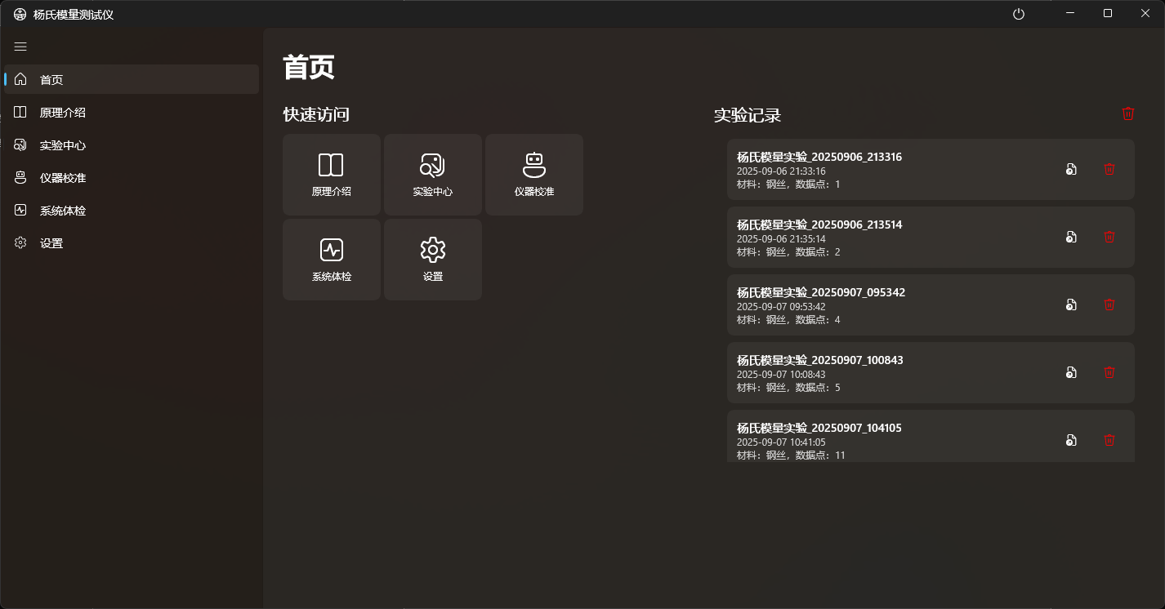
图11 首页界面

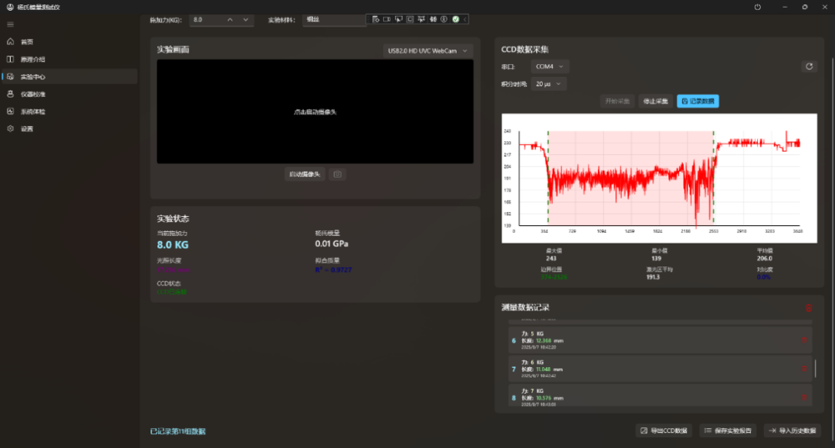
图12 实验操作界面

线上预习装置介绍
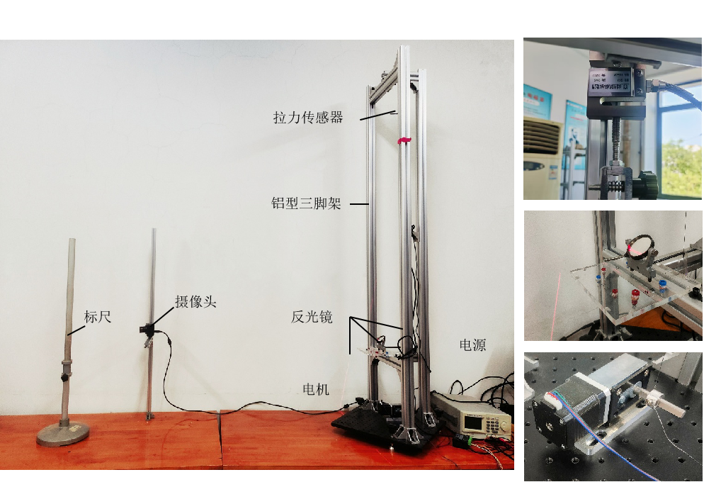
图13 整体实验装置
1. 支架主体：采用铝型材搭建三角形框架，提供稳定支撑结构，确保钢丝竖直受力；
2. 钢丝与夹具：钢丝上端固定于顶部夹头，下端通过拉力传感器连接，夹具采用锁紧结构，避免滑动误差；
3. 步进电机与传动机构：通过丝杠/滑轮系统实现可编程载荷施加，替代传统砝码，支持远程控制加力/减力；
4. 光杠杆组件：含反射镜、线光源激光器， 利用光杠杆原理将钢丝微小形变(ΔL）转化为标尺上的激光位移(Δx），实现间接测量；
5. 标尺与摄像头：标尺用于显示激光位置，摄像头（非接触式）采集标尺图像，通过图像处理算法提取位移数据，替代人工读数。
6. 拉力传感器：安装于钢丝上端，实时采集力值，通过串口传输至控制端，支持力值动态显示与反馈控制，拉力传感器量程为 20kg；
7. 单片机：负责步进电机驱动、传感器数据采集，实现载荷控制与底层逻辑；
8. 计算机：运行控制程序（Python 脚本），处理摄像头图像；

实验步骤
光路折叠法：
（1）将测量仪器置于稳固水平台面上，通过底座调平机构确保整机水平度。全面检查硬件模块外观及连接状态， 确保无机械损伤或故障。
（2）打开激光器，调节光学镜片，使得等够在显微镜中央观察到清晰的像。
（3）调整系统时先加两个砝码，此重力不计入所加作用力内，系统调好后，记录显微镜位置，然后逐个加砝码，每加一个砝码（），调节显微镜位置，使得像仍清晰呈现在镜头中央，记录此时对应位置。加重完成后，将砝码依次取下，并记录每次对应读数，将此组数据记录在表4中。
（4）测钢丝原长、钢丝直径、标尺至光杠杆的距离，光杠杆常数。
投影法：
- 打开激光器，将光线照射到CCD上。
- 调整系统时先加两个砝码，此重力不计入所加作用力内，系统调好后，打开对应程序，然后逐个加砝码，每加一个砝码（），点击计算机记录一次数据。加重完成后，将砝码依次取下，并按照上述方法记录每次对应读数，将此组数据记录在表5中。

结论
我们针对传统杨氏模量测量实验装置稳定性不足、操作繁琐、协同性缺失及人工读数误差大等问题，创新开发了基于几何光学法的杨氏模量测量装置。核心优势在集成了光路折叠法与投影法两种测量路径，通过硬件结构改进、测量方法创新、软件系统研发及教学模式优化，构建了一个集硬件结构革新（提升稳定性）、测量方法创新（实现双法互证）、数据采集自动化（消除人为误差）及教学模式融合（线上预习/线下实验）于一体的一体化平台。经实验验证，装置显著提升了测量数据的稳定性与准确性。另外，通过“线上预习+线下实验”的模式优化了教学流程，让学生更全面的了解杨氏模量测量原理与方法，实现了实验技术能力与教学成效的同步提升。
总之，两种方法同时测量以及CCD投影法模块是以往的教学实验中缺少的内容，本装置有效解决了传统实验的问题，为大学物理实验教学提供了高效、可靠且具有创新性的解决方案。

项目特色
- 单装置双方法，功能高度集成：打破传统“一法一器”局限，在同一装置上集成光路折叠法（光杠杆原理）与投影法，无需更换设备即可独立或同步开展测量，兼顾功能多样性与教学实践丰富性。
- 硬件稳定便捷，操作效率提升：以铝型材三角架为支撑，搭配夹具锁固钢丝与多组固定滑轮平稳加力，解决传统装置晃动问题；操作与观测模块一体化设计，学生同一工位即可完成全流程操作，降低操作复杂度。
- 数据自动可视化，精度更优：配套 WinUI3 风格软件，通过串口接收 CCD 数据，自动计算杨氏模量并绘制实时力学曲线，替代人工读数计算，大幅减少主观误差，提升数据处理效率与精度。两种测量方法还可相互辅助验证数据，进一步保障实验结果的可靠性，符合教学对数据严谨性的要求。
- 教学闭环设计，预习实践衔接：构建“线上预习+线下实验”模式，实现理论与实践深度结合，优化教学效果。

项目创新点
- 方法创新：本项目首创在同一实验装置上集成光路折叠法与投影法两种独立测量原理。该设计不仅提升了设备利用率，更关键的是实现了两种方法实验数据的同步获取与交叉验证，有效增强了测量结果的可靠性与科学性，为学生提供了对比理解不同光学放大原理的实践平台。
- 模式创新：线上预习平台，打破教学时空限制。开发专属线上预习平台，包含实验原理讲解、模拟操作模块与数据记录练习功能，学生可通过校园网随时随地完成预习，解决传统实验“课时有限、预习不充分”的问题；预习数据可同步至线下实验系统，帮助教师提前掌握学生预习情况，实现个性化教学指导，优化实验教学全流程。
- 自主原创：在自主研发的投影法杨氏模量测量装置里，我们以CCD和计算机替代了传统装置的显微镜与人工读数记录方式，用于捕捉和分析光学信号变化以测量微小形变，让我们的装置具备形变过程与数据实时可视化的独特优势。而且装置结构开放，各组件连接与工作原理清晰明了，更适合在物理实验教学中帮助学生理解几何光学与材料力学的结合应用。

参考文献

[1]张国华.最小二乘法线性回归分析及其测量不确定度探讨[J].中国石油和化工标准与质量,2020,40(15):72-73.
[2]段阳,杨浩林,伍泓锦,等.杨氏弹性模量测量实验综述[J].物理与工程,2020,30(03):89-102.

附录一成员分工
学生参与程度：100%
小组参赛人数：5人
实验项目的方案设计：5人共同完成
参赛成员1主要负责线上预习仪器程序，实验操作，讲解等
参赛成员2主要负责仪器组装加工，实验报告的撰写，视频的制作等
参赛成员3主要负责线下操作仪器程序，措施改进，材料采购等
参赛成员4主要负责PPT制作，实验操作，数据处理等
参赛成员5主要负责实验报告的撰写修改，数据处理，误差分析等
总之，5名成员共同参与整个装置的开发与实现，其贡献比例的大小由排名先后反映

